بعض القياسات الأنثروبومترية والمتغيرات البايوميكانيكية وعلاقتها بأداء مهارات القفز
أ.م.د.علي جواد عبد
ملخص البحث
تكمن أهمية البحث في معرفة نسبة مساهمة بين بعض القياسات الجسمية(الانثروبومترية) وبعض المتغيرات البايوميكانيكية المؤثرة في مسافة القفز من الثبات والحركة وأي من هذه المتغيرات لها علاقة ايجابية بمستوى الأداء .
يحاول الباحث في هذه الدراسة الإجابة عن بعض التساؤلات منها ما هي القياسات الجسمية ذات العلاقة الايجابية في زيادة مسافة القفز؟ وما هي المتغيرات البايوميكانيكية المؤثرة في زيادة مسافة الانجاز للقفز؟ وهل إن زيادة القوة إثناء الدفع الايجابي أفضل من زيادة الزمن أم العكس؟ و هل لارتفاع مركز ثقل الجسم أثناء القفز أفضلية في تحقيق انجاز اكبر أم زيادة السرعة لها أفضلية على زيادة الارتفاع؟ كل هذه التساؤلات دفعت الباحث للخوض في هذه الدراسة كونها تمثل مشكلة حقيقة في الجانب الرياضي. وافترض الباحث أن هنالك علاقة ارتباط معنوية بين بعض المتغيرات البايوميكانيكية والقياسات الأنثروبومترية في مسافة القفز بأنواعه وكن هدف البحث هو التعرف على قيم بعض المتغيرات البايوكينماتيكية والقياسات الانثروبومترية وعلاقتها بانجاز مهارة القفز في ضوء نتائج البحث وتحليل البيانات إحصائيا التي تم الحصول عليها من خلال التصوير الفيديوي وتحليل المتغيرات البايوميكانيكية والنتائج التي تم التعرف عليها من خلال جهاز منصة القوة ’ حيث استنتج الباحث وجود علاقة ارتباط معنوية ايجابية بين القياسات الانثروبومترية وكل من(الطول الكلي ،طول الجذع ،طول الذراع ،طول الطرف السفلي ) مع مسافة الانجاز . وجود علاقة ارتباط معنوية ايجابية بين المتغيرات الكيناتيكية
(أقصى قوة ،الزخم لحظة الدفع السلبي ، وزمن الزخم الايجابي ) إن زيادة زمن الدفع السلبي يؤثر ايجابيا أكثر من الدفع الايجابي .أكد الباحث على أهمية أداء المرجحة والانثناء في مفاصل الجسم وقوة دفع الأرض للأداء الأمثل في القفز من الثبات .
_________________________
أ.م.د.علي جواد عبد/جامعة بابل/كلية التربية الرياضية

Research Summary
The importance of research to know the percentage of contribution among some physical measurements ( Anthropometric ) and some Albayumkanikih variables affecting the jumping distance of fortitude and Wi movement of these variables have a positive relationship with the level of performance 0
Trying researcher in this study to answer some questions , including what is the relevant physical measurements to increase the positive jump distance ? What are variables Albayumkanikih the influential in increasing achievement for jumping distance ? And it is an increasing force during the positive preferable payment of the increased time or vice versa ? Is the high center of gravity of the body during the jump preference in greater achievement or increase their speed advantage to increase the height ? All of these questions prompted the researcher to engage in this study as they represent a real problem in the sports side . I suppose researcher that there is a correlation morale among some variables Albayumkanikih and anthropometric measurements in the distance jump types and be objective of this research is to identify the values ​​of some variables Albayukinmetekih and anthropometric measurements and their relationship to the completion of skill jump in the light of the results of research and analysis of the data statistically obtained through photography video and analysis of variables Albayumkanikih and the results that have been identified through a force platform 'where the researcher concluded that the presence of a significant positive correlation between anthropometric measurements and all of the (total length , the length of the trunk , arm length , the length of the lower limb ) with a distance of achievement. The existence of a correlation significant positive between variables ( maximum force , momentum moment Payment negative , and the time of positive momentum ) The increase in the time of payment negative affect positive over payment positive . Confirmed researcher on the importance of Adaoualmrgehh and bending in the joints of the body and the momentum of the ground for optimum performance in jumping steadiness.

1- التعريف بالبحث :
  - مقدمة البحث وأهميته :
إن الرياضة في عصرنا هي ظاهرة اجتماعية حضارية لتقويم وقياس تقدم الأمم والشعوب ونظرا للدور المؤثر الذي تلعبه في إعداد الفرد بشتى المجالات فقد زاد الاهتمام فيها في وقتنا الحاضر وتفاعلت العلوم الرياضية المتعددة في سبيل تحقيق الانتصارات الكبيرة في جميع الأنشطة الرياضية
ولأهمية مهارات القفز في الكثير من الفعاليات الرياضية فقد لوحظ اهتمام المدربين والباحثين وخاصة في السنوات الأخيرة لهذه المهارة من ناحية تطوير الجانب البدني والمهاري للحصول على أفضل انجاز
أو اكبر مسافة
ونظرا للدور الذي تلعبه القياسات الجسمية في الأداء المهاري فإنها غالبا ما تستخدم كأساس للنجاح أو الفشل في النشاط المعين لذا احتلت القياسات الانثروبومترية مكانة هامة في المجالات الرياضية المختلفة وكذلك لوحظ الدور الكبير الذي تلعبه المتغيرات البايوميكانيكية في مستوى الانجاز إذا ما تم دراستها بأحدث التقنيات والأجهزة العلمية الحديثة في اكتشاف الأخطاء والنقاط الايجابية والسلبية في المهارات الرياضية كافة.ومما تقدم تكمن أهمية البحث في معرفة نسبة مساهمة بين بعض القياسات الجسمية (الانثروبومترية) وبعض المتغيرات البايوميكانيكية المؤثرة في مسافة القفز من الثبات والحركة وأي من هذه المتغيرات لها علاقة ايجابية بمستوى الأداء .

1-2 مشكلة البحث :
يحاول الباحث في هذه الدراسة الإجابة عن التساؤلات الآتية :
- ما هي القياسات الجسمية ذات العلاقة الايجابية في زيادة مسافة القفز ؟
2- ما هي المتغيرات البايوميكانيكية المؤثرة في زيادة مسافة الانجاز للقفز ؟
3- هل زيادة فترة الاستناد على لوحة الارتقاء تعمل على زيادة القوة الدافعة للجسم أثناء القفز من الثبات ومن الحركة استنادا إلى قانون دفع القوة = القوة × زمن تأثيرها ؟
4- هل إن زيادة القوة إثناء الدفع الايجابي أفضل من زيادة الزمن أم العكس ؟
5- هل لارتفاع مركز ثقل الجسم أثناء القفز أفضلية في تحقيق انجاز اكبر أم زيادة السرعة لها أفضلية على زيادة الارتفاع ؟
كل هذه التساؤلات دفعت الباحث للخوض في هذه الدراسة كونها تمثل مشكلة حقيقة في الجانب الرياضي.
1-3 أهداف البحث :
يهدف البحث إلى :-
1- التعرف على بعض القياسات الأنثروبومترية المؤثرة في مهارة القفز من الثبات.
2- التعرف على بعض المتغيرات البايوميكانيكية المؤثرة في انجاز مهارة القفز من الثبات.
3- التعرف على العلاقة بين بعض القياسات الأنثروبومترية والمتغيرات البايوميكانيكية المؤثرة في مسافة القفز.
1-4 فروض البحث :
- هنالك علاقة ارتباط معنوية بين بعض المتغيرات البايوميكانيكية والقياسات الانثروبومترية في مسافة القفز بأنواعه .

1-5 مجالات البحث :
1-5-1 المجال البشري : طلاب المرحلة الرابعة كلية التربية جامعة بابل
1-5-2 المجال ألزماني : المدة من 15/12/2012 ولغاية 15/4/2013
1-5-3 المجال المكاني : قاعة الجمناستك في التربية الرياضية ومختبر البايوميكانيك جامعة بابل

2- الدراسات النظرية والمشابهة :
2-1 الدراسات النظرية :
2-1-1 القياسات(الأنثروبومترية) مفهومها وأهميتها وأنواعها وشروطها :
تطورت القياسات الجسمية بتطور العلوم الأخرى كعلم التشريح والوراثة والبايوميكانيك ......... الخ ، وأصبحت اليوم شاملة وتضم قياسات وأطوال مختلفة ، إذ تناول العديد من المختصين والباحثين القياسات الجسمية ضمن دراساتهم فتعددت الآراء حول مفهوم القياسات الجسمية ، فمنهم من يشير على إن القياسات الجسمية انه العلم الذي يبحث في القياس الخاص بحجم الجسم البشري وشكله وأجزائه المختلفة "(1)، ويشير مصدر أخر على إن القياسات الجسمية عبارة عن وسائل قياس موضوعية تستخدم لقياس تركيب الجسم والتغيرات التي تحدث للعضلات نتيجة للأداء الرياضي (2).
مفهوم القياسات الانثروبومترية (الجسمية ) : 2-1-1-1
القياسات الجسمية هي فرع من علم الأجناس البشرية (الانثروبولوجيا ) الذي يبحث في قياس الجسم البشري0
وتعرف القياسات الجسمية أيضا" بأنها دراسة مقاييس جسم الإنسان وهنا يشمل قياس الطول والــوزن والحجم والمحيط للجسم ككل ولأجزاء الجسم المختلفة.ويتفق جمهور العلماء على إن الانثربومتري فرع من فروع الانثروبولوجيا وهو مصطلح يستخدمه العلماء بدلا" من مصطلح الانثروبولوجيا الطبيعية , وذلك عند الإشارة إلى قياسات شكل الجمجمة وطول القامـة وبقية الخصائص الجسمية , ومن ثم فانه يمكن استخدام مصطلح الانثربومتري كمرادف لمصطلـــح الانثروبولوجيا الطبيعية (الفيزيقية) .
أهمية القياسات الانثروبومترية : 2-1-1-2
القياسات الانثروبومترية تعد إحدى الوسائل الهامة في تقويم نمو الفرد كما إن لها علاقة عالية بالعديد من المجالات الحيوية، فالنمو الجسمي له علاقة بالصحة والتوافق الاجتماعي والانفعالي للإنسان وخصوصا في السنوات المتوسطة من العمر) . ولقد أشار ماثيوس ) إلى إن القياسات الجسمية تعد أكثر العوامل المؤثرة على الأداء ، فهي تؤثر في جميع المراحل التي يمر بها البرنامج من الإعداد والتخطيط حتى التقويم ، سواء أكان ذلك التقويم خاصا بالأفراد أم بالبرنامج نفسه .
2-1-1-3 أنواع القياسات الأنثروبومترية :
اطلاع الباحث على العديد من المصادر والمراجع المتخصصة*وجد إن القياسات الجسمية المعتمدة والمتكررة في المجال الرياضي يمكن وضعها في خمس مجموعات رئيسة :-
أولا :- قياس وزن الجسم .
ثانياً :- مؤشر الأطوال ويتضمن .
طول الجسم الكلي من الوقوف ، طول الجذع من الجلوس ، طول الذراع ، طول العضد ، طول الساعد ، طول الكف ، طول الساعد مع الكف ، طول الطرف السفلي ، طول الفخذ ، طول الساق ، طول القدم .
ثالثاً :- مؤشر محيطات الجسم ويتضمن .
محيط الرقبة ، محيط الرأس ، محيط الكتفين ، محيط الصدر ( الشهيق – الزفير ) ، محيط الوسط ، محيط البطن ، محيط الورك ، محيط الفخذ ، محيط الركبة ، محيط الساق ، محيط رسغ القدم ، محيط العضد
( ثني – مد ) ، محيط الساعد ، محيط رسغ اليد .
رابعاً :- مؤشر الاتساعات ( العروض ) ويتضمن :
اتساع الرأس ، اتساع الكتفين ، اتساع الحوض ، اتساع المدريين الفخذين ، اتساع الركبة ، اتساع رسغ القدم ، اتساع المرفق ، اتساع رسغ اليد .

خامساً :- مؤشر سمك ثنايا الجلد ، ويتضمن :
أسفل عظم اللوح ، عند الخط الأوسط للإبط ، عند الصدر ، أعلى المرفق ، عند منتصف الفخذ ، أعلى عظم الركبة ، عند العضلة ذات الثلاث الرؤوس العضدية ، عند العضلة ذات الرأسين العضدية ، أعلى الساعد من الخلف.
2–1-1-4 شروط القياس الانثروبومتري الناجح :
أولا" : لكي يحقق قياس الدقة المطلوبة منه يجب أن تراعي النقاط آلاتية :
أ– إن يتم القياس والمختبر عار تماما" الآمن مايو غير سميك .
ب– توحيد القائمين بالقياس والأجهزة المستخدمة وكذلك ظروف القياس .
ج – معايرة الأجهزة المستخدمة في القياس للتأكد من صلاحيتها .
د – إذا كانت القياسات تجري على إناث بالغات يجب التأكد من أنهن لا يمرن بفترة الدورة الشهرية في أثناء إجراء القياسات كما يجب تخصيص مكان مغلق لإجراء القياسات عليهن .
هـ - تسجيل القياسات في بطاقة التسجيل بدقة , على وفق التعليمات الموضوعة .
ثانيا" : لإجراء قياسات انثروبومترية :
يلزم أن يكون القائمون بعملية القياس على إلمام تام بما يلي :
أ – النقاط التشريحية المحددة لاماكن القياس وكما يلي :
1 – أعلى نقطة في الجمجمة .
2 – الحافة الوحشية للنتوء الاخرومي .
3 – الحافة الوحشية للرأس السفلي لعظم العضد .
4 –النتوء الابري لعظم الكعبرة .
5 – النتوء ألمرفقي .
6 - النتوء الابري لعظم الزند.
7 – منتصف عظمة القص.
8 - الحافة الوحشية للعظم الحر قفي .
9 – مفصل الارتفاق العاني .
10– المدور الكبير للرأس العليا لعظم الفخذ
11- الحافة الوحشية لمنتصف مفصل الركبة .
12- البروز الإنسي للكعب.
13- البروز الوحشي للكعب .
ب – أوضاع المختبر في أثناء القياس .
ج – طرق استخدام أجهزة القياس .
د – شروط القياس الفنية والتنظيمية وتطبيقها بدقة.
2-1- 1-5 أهمية القياسات الجسمية في المجال الرياضي :
للقياسات الجسمية في المجال الرياضي أهمية كبيرة "فقد ثبت ارتباط المقاييس الجسمية بالعديد من القدرات الحركية والتفوق في الأنشطة المختلفة . . . فلكل لعبة رياضية متطلبات بدنية خاصة تميزها عن غيرها من الألعاب ، وعادة تنعكس هذه المتطلبات على الموصفات الواجب توافرها فيمن يمارسونها ، ولا شك أن توافر هذه المتطلبات لدى الممارسين يمكن أن يعطي فرصة أكبر لاستيعاب مهارات اللعبة وفنونها"

2-1-2 المتغيرات البايوميكانيكة :
2-1-2-1 مفهوم البايوميكانيكك :
البايوميكانيك أو ما يدعى الميكانيكا الحيوية هوا لعلم الذي يتناول حكات الأجسام الحية والكائن الحي ويعرف بأنه "العلم الذي يهتم بدراسة وتحليل حركات الإنسان تحليلا كميا ونوعيا بغرض زيادة كفاءة الحركة الإنسانية "2
البيوميكانيك علم يدرس حركة الإنسان في المجال الرياضي من جانبين هما الجانب الميكانيكي البحث بمعنى القانون الميكانيكي الذي يحد الحركة والجانب العضوي له التأثير المباشر في الحركة،إذ إن الارتباط الوثيق بين هذين الجانبين لدراسة الحركة الرياضية يؤدي إلى الوصول بالأداء نحو الأمثل من خلال إيجاد الأداء الفني (التكنيك) الأفضل وهذا يعني به علم البايوميكانيك .
ويقسم علم البايوميكانيك إلى :
1- البيايوستاتيك
2- البايوديناميك ، ويقسم إل
أ- البايوكينماتيك
ب- البايوكينتيك .
إن تقوم الحركات الرياضية لاسيما التي تتميز بالسرعة يجب إن يعتمد على تحليلها تحليلا كميا ونوعيا وتفصيل مراحلها كي نتمكن من اكتشاف الجوانب الجوهرية من حيث الأوضاع والإزاحات والزوايا والسرع بالتالي اختيار الحركات الصحيحة الملائمة للظروف المحيطة بالأداء ، لذا يعد التحليل البايوميكانيكي للحركة احد طرق البحث في مجال البايوميكانيك ....)

ويمكننا إن نحدد الواجبات الأساسية للبيوميكانيك الرياضي بالنقاط الآتية⁽⁾ :-
1- وضع البحوث الخاصة بالأداء الرياضي الأمثل ، ووضع انسب الحلول الميكانيكية.
2- تعميم المعلومات المكتسبة حول فن الأداء الأمثل لأنواع الرياضة كل على حدة.
3- مواصلة تطوير مناهج البحث الخاصة بالميكانيكية الحيوية.
4- تطوير مناهج البحث النوعية ، فيما يتعلق بعلم البيوميكانيك وبخاصة إثناء عمليات التدريب
5- استـخدام البيوميكانيك في تطوير القدرات البدنيـة والنفسـية المطلوبـــة
( القوة، والسرعة، الرشاقة، القدرة على رد الفعل وسرعته)
2-1- 2-4 المتغيرات الميكانيكية التي يمكن قياسها من خلال التصوير:
من خلال التصوير هناك مجموعة من المتغيرات الميكانيكية التي يمكن الحصول عليها ، وان الحصول على هذه المتغيرات يعتمد على هدف الدراسة أو البحث حيث إن اختيار المتغير الميكانيكي المناسب بما يشمله من مجموعة إجراءات سوف تساعد في الكشف على المكونات الداخلية لأي أداء حركي، ويمكن استخدام أو الحصول على أكثر من متغير ميكانيكي واحد خلال التحليل الواحد ووفقا لأهداف التحليل من الحركة أو المهارة المؤداة ، ومن هذه المتغيرات الميكانيكية :
1- قياس الزوايا(زوايا مفاصل الجسم، الزوايا التي يشكلها الجسم، زوايا الأدوات وغيرها)
2- قياس المسافة الأفقية
3- قياس الارتفاع العمودي
4- قياس الزمن
5- قياس السرعة(سرعة الانطلاق،سرعة النهوض،سرعة الدوران.......الخ)
6- قياس التعجيل(التعجيل الخطي،التعجيل ألدوراني)
7- قياس الطاقة الحركية أو الطاقة الكامنة
8- رسم المسار الحركي
2-1-2-5 كيف يتم تحديد متغيرات البحث للمهارة المبحوثة :
في الرياضات التي تتطلب توليد أقصى سرعة للجزء البعيد عن الجسم أو الأداة (المضرب، الشاخص، وغيرها) لوحظ و عن طريق التحليل الحركي للتكنيك وجود توالي دقيق لحركة أجزاء الجسم من الأجزاء الكبيرة والقريبة عن الجسم إلى الأجزاء الصغيرة البعيدة عن الجسم. في مجال البايوميكانيك يطلق عليه التوالي القريب إلى البعيد أو الربط الكنيتيكي أو التوالي الكنماتيكي أو ما يسمى بالسلسلة الكينماتيكية المغلقة والسلسلة الكينماتيكية المفتوحة
ونأخذ مثال تطبيقي لدى لاعبي الغولف.....
إثناء الأرجحة إلى الأسفل في الغولف تتسارع جميع أجزاء الجسم وتتباطأ بالتوالي الصحيح بزمن محدد ودقيق بحيث يصل مضرب الغولف بدقة إلى الكرة وبأقصى سرعة. حيث إن التوالي الصحيح لحركة الأجزاء الكبرى (الرئيسية) هو الحوض و الجذع و الذراع وأخيرا المضرب. يجب إن تحدث هذه الحركة بالتوالي عند كل قمة سرعة والتي تكون أسرع من التي قبلها ولكن عند زمن متأخر عن التي قبلها. إن هذا التوالي يعكس الانتقال الفعال والكافي للطاقة عبر كل مفصل وتسهل زيادة الطاقة من الأجزاء البعيدة عن الجسم إلى تلك التي تكون اقرب إلى الجسم. مما يجدر الإشارة إليه هنا إن العضلات المحيطة بالمفصل هي ذاتها التي توليد زيادة في الطاقة الحركية إي إن عمل العضلات يكون مسئولا عن توفير أو توليد تزايد في الطاقة ولكن لو كان الزمن اللازم لحدوث انتقال الطاقة من جزء إلى أخر فيه خطأ فان نتيجة ذلك ستؤدي إلى ضياع في الطاقة وبالتالي في السرعة . وكرد فعل طبيعي لتعويض الضياع في السرعة يتم الاعتماد على بعض أجزاء الجسم لإعادة تعويض الطاقة المفقودة وبالتالي يمكن إن تحدث إصابة نتيجة الحمل الزائد على هذه الأجزاء.
1- البحث عن مشكلة حقيقية واختيارها بشكل دقيق وواضح وكذلك الأهداف التي يروم الباحث الوصول إليها من خلال بحثه. لان المشكلة والأهداف مهمان جدا في اختيار المتغيرات الميكانيكية.
2- اختيار نوع التحليل من حيث الكينماتك والكينتك أو كلاهما له الأهمية من حيث اختيار المتغيرات الميكانيكية المناسبة.
3- اختيار مهارة واحدة أو جزء منها وحسب الفعالية المختارة، يساعد الباحث على اختيار المتغيرات الميكانيكية بشكل دقيق. لان اختيار أكثر من مهارة في البحث سيشتت الباحث عند اختياره للمتغيرات الأمر الذي يضعف عمله.
4- يعد تحديد منهج البحث من الأمور المهمة في اختيار المتغيرات الميكانيكية المناسبة. فالمنهج التجريبي لا يحتاج إلى متغيرات عديدة مثلما هو عليه في المنهج الوصفي.
5- للعينة الأثر الكبير على نتائج المتغيرات الميكانيكية المختارة. فقد يكون الباحث قد أحسن في اختيار متغيرات بحثه، ولكن ضعف النتائج بسبب ضعف العينة وتشتتها بمستوى الأداء سينعكس على المتغيرات الميكانيكية المختارة.
6- إن للوسائل الإحصائية أيضا اثر في اختيار المتغيرات الميكانيكية ففي المنهج المختار ممكن إن يكون هناك علاقات ارتباطيه أو نسب مساهمة أو اختبار (t) للمقارنة وغيرها.
7- تعد الطريقة والأسلوب الذي يتبعه الباحث في مناقشة متغيراته الميكانيكية من الأهمية الكبيرة لإبراز متغيراته بشكل جيد وواضح من خلال التعليل الصحيح والدقيق لكل قيمة ولكل نتيجة.

2- 1-3 منصة قياس القوة :
هي ميزان كهربائي الكتروني حساس له القابلية على قياس القوة العمودية (Fay) والأفقية (Fx) والعميقة (Fz) فضلا عن المحصلة (FR) وتستجيب المنصة لمقدار التغير في تعجيل الجسم المتصل معها وفقا لقانون نيوتن الثالث (لكل فعل رد فعل يساويه في المقدار ويعاكسه في الاتجاه) ويستند عمل المنصة في قياسها لمقادير القوة على قانون نيوتن الثاني ( القوة = الكتلة × التعجيل) وتظهر النتائج في محورين احدهما أفقي ويتمثل في الزمن والأخر عمودي يتمثل بالقوة في وحدة النيوتن.
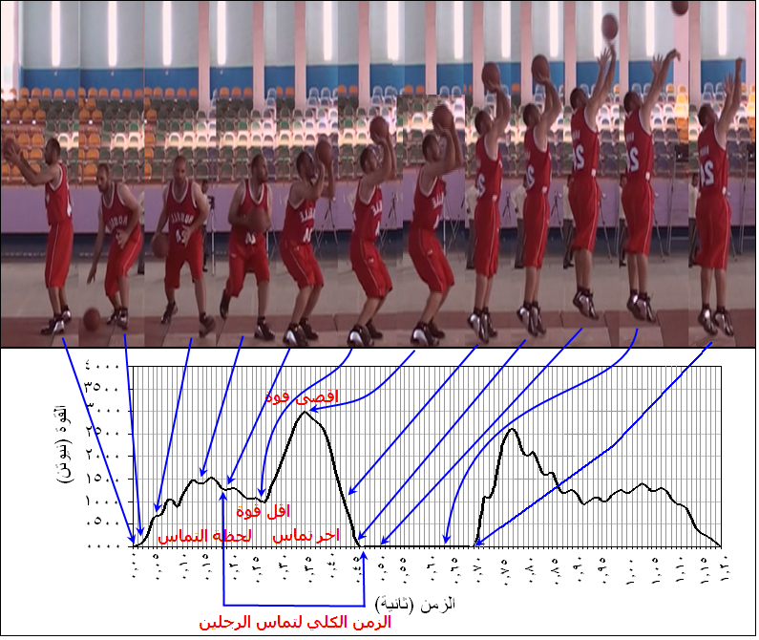
الشكل (1) يبين منحنى القوة وتغيراته حسب الأداء

2-1-3-1 الغرض من استخدام منصات قياس القوة :
1- تسجيل القوة في وحدة الزمن لتقنين القوة المستخدمة في الأداء الرياضي
- تحديد الإصابات الرياضية في المشي والركض
- إعطاء تغذية بايوميكانيكية راجعة
- وضع النماذج الكيناتيكية والمقارنة
- تسجيل القوة في وحدة الزمن لتقنين القوة المستخدمة في الأداء الرياضي
- تحديد الإصابات الرياضية في المشي والركض
- إعطاء تغذية بايوميكانيكية راجعة
- وضع النماذج الكيناتيكية والمقارنة
2-1- 3-2 خطوات وطرائق تحليل منحنيات القوة – الزمن :
1- من خلال الزمن فنلاحظ إن زمن المسند الخلفي اقل من زمن المسند الأمامي وزمن فترة معينة اكبر أو اصغر من فترة أخرى على المنحنى نفسه
- من خلال مقادير القوة فيلاحظ وجود قمتين في بعض الفعاليات وقمة في فعاليات أخرى
- القمة الأولى في بعض الفعاليات اكبر من القمة الثانية وفي فعاليات أخرى تتساوى القمتين أو توجد فوارق قليلة وفي فعاليات أخرى تكون القمة الثانية اكبر من القمتين
- تفصل منطقة بين القمتين في الفعاليات التي فيها قمتين فتسمى القمة الأولى بقمة الاصطدام أو الهبوط وتسمى القمة الثانية بقمة المد أو الدفع وما بينهما تسمى منطقة الامتصاص لقوة الهبوط أو الاصطدام
- يمكن تميز الطيران من خلال وجود خط مستقيم أسفل وزن الجسم
- يمكن باستخدام الزمن تحديد فترات الشد والارتخاء
- القوة الثابتة يمكن ملاحظتها من خلال استمرار مقادير ثابتة من القوة والتي تكون فوق وزن الجسم
- يمكن من خلال المقادير الكبيرة للقوة احتساب مقدار الجهد المبذول فمثلا في المشي
- تسجيل القوة في وحدة الزمن لتقنين القوة المستخدمة في الأداء الرياضي
10- تحديد الإصابات الرياضية في المشي والركض
11- إعطاء تغذية بايوميكانيكية راجعة
12- وضع النماذج الكيناتيكية والمقارنة
13- من خلال الزمن فنلاحظ إن زمن المسند الخلفي اقل من زمن المسند الأمامي وزمن فترة معينة اكبر أو اصغر من فترة أخرى على المنحنى نفسه
14- من خلال مقادير القوة فيلاحظ وجود قمتين في بعض الفعاليات وقمة في فعاليات أخرى
15- القمة الأولى في بعض الفعاليات اكبر من القمة الثانية وفي فعاليات أخرى تتساوى القمتين أو توجد فوارق قليلة وفي فعاليات أخرى تكون القمة الثانية اكبر من القمتين
16- تفصل منطقة بين القمتين في الفعاليات التي فيها قمتين فتسمى القمة الأولى بقمة الاصطدام أو الهبوط وتسمى القمة الثانية بقمة المد أو الدفع وما بينهما تسمى منطقة الامتصاص لقوة الهبوط أو الاصطدام
17- يمكن تميز الطيران من خلال وجود خط مستقيم أسفل وزن الجسم
18- يمكن باستخدام الزمن تحديد فترات الشد والارتخاء
19- القوة الثابتة يمكن ملاحظتها من خلال استمرار مقادير ثابتة من القوة والتي تكون فوق وزن الجسم
20- يمكن من خلال المقادير الكبيرة للقوة احتساب مقدار الجهد المبذول فمثلا في المشي أو الركض

2-1-3-3 نماذج لمنحنيات القوة – الزمن :
منحنى القوة – الزمن لثلاث محاولات في مرحلة الارتقاء في الوثب الطويل :

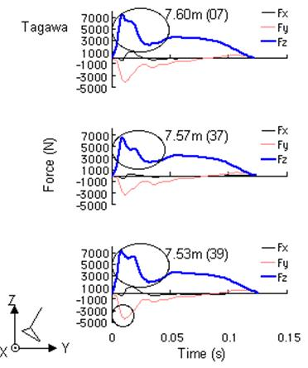

منحنى القوة – الزمن في اختبار الوثب العمودي
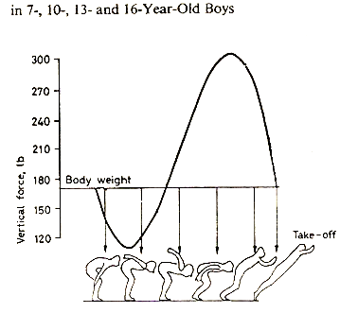
منحنى القوة – الزمن في اختبار الوثب الطويل من الثبات

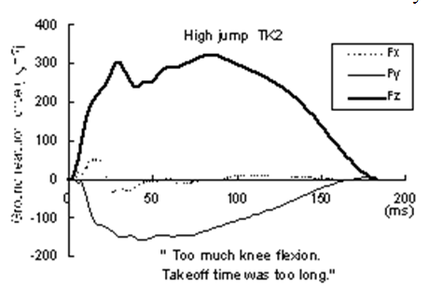
منحنى القوة – الزمن للوثب العالي بأساليب مختلفة

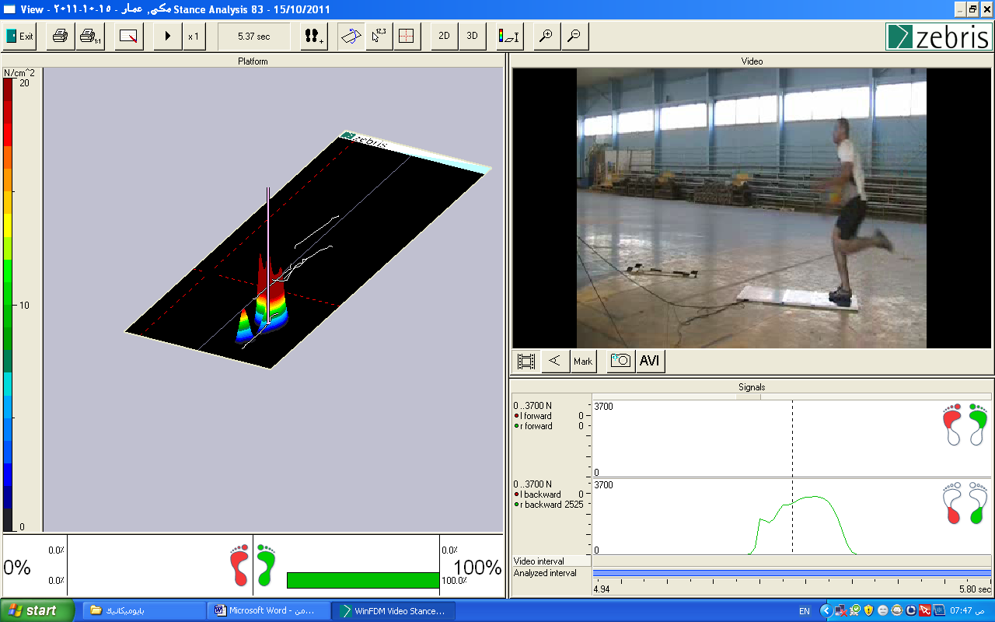
الشكل (2) يوضح منحنى القوة والزمن لتحليل المشي على منصة قياس القوة والزمن من شركة zebris الألمانية

2-2-1 دراسة عبد الناصر عبد الرحيم رفعت (مساهمة بعض القياسات البدنية والانثروبومترية في مسافة رمية التماس من الثبات والحركة لدى لاعبي كرة القدم):-

3- منهج البحث وإجراءاته الميدانية :

3-1 منهج البحث :
اعتمد الباحث المنهج الوصفي التحليلي لملائمته طبيعة البحث وبالأسلوبين المسحي والدراسة المقارنة .

3-2 مجتمع البحث :
اشتمل مجتمع البحث على طلاب المرحلة الرابعة- كلية التربية الرياضية وتم اختيار عينة البحث بالطريقة العشوائية والبالغ عددهم 15 طالبا وقد قام الباحث بمنح ثلاث محاولات لكل طالب حيث تم أداء المهارة بثلاث محاولات على الجهاز.
وبالتالي يكون مجموع المحاولات 45 محاولة على كل جهاز وقد ذهب الباحث إلى إن عدد المحاولات (الحالات) يمثل عدد العينة .

3-3-1 وسائل جمع البيانات :
1- المصادر العربية والأجنبية ومصادر الانترنيت .
2- المقابلات الشخصية .
3- الملاحظة والتحليل الحركي .

3-3-2 الأجهزة والأدوات المستخدمة :
- كاميرا فيديو عدد (2) نوع (National ) بتردد 25 صورة / ثانية .
- شريط فيديو عدد (2) نوع (King - VHS ) .
- جهاز حاسوب لابتوب نوع (dell ) .
- جهاز منصة القوة ألمانية الصنع من شركة zebrise .
- مقياس رسم 1 م .
- شريط قياس .
- حامل ثلاثي عدد (2) .

3-5 التجربة الميدانية :

3-5-1 التجربة الاستطلاعية :
لغرض الوقوف على دقة العمل الخاص بالبحث وصلاحيته وتلافي المعوقات التي قد تظهر خلال إجراءات التجربة الميدانية قام الباحث بأجراء تجربة استطلاعية بتاريخ 15/12/2012 الساعة العاشرة صباحا في قاعة الجمناستك / كلية التربية الرياضية / جامعة بابل وعلى احد الطلاب, إذ يستفاد من التجربة الاستطلاعية في تلافي نواحي القصور مع تحديد المكان الصحيح للتجربة ووقتها ومدتها الزمنية"(1).
وقد تم تصوير الأداء الحركي للقفز على جهاز منصة قياس القوة وكان الهدف من إجراء التجربة الاستطلاعية :
- التأكد من صلاحية الكاميرا .
- التأكد من صلاحية الفيلم الفيديوي .
- تحديد المواقع النهائية للكامرتين واحتواء التصوير لجميع مراحل الحركة .
- تصوير المواقع الحقيقية لمقياس الرسم حيث يوضع في مكان أداء الحركة .
- تهيئة وتوجيه فريق العمل المساعد وفقاً لأهداف البحث .
3-6 إجراءات التجربة الميدانية :
التجربة الميدانية هي " تنظيم محكم للظروف والشروط التي يمكن إن تلاحظ فيها ظاهرة معينة سعياً لتحديد العوامل المؤثرة في هذه الظاهرة أو المحدثة أو المسببة "(2)

3-6-1 التصوير الفيديوي :

إذ تم إجراء التجربة الميدانية و تم نصب كامرتين نوع (National ) ذات سرعة 25 / صورة / ثانية وتم التأكد من الارتفاع المناسب والبعد المناسب لكل كاميرا بحيث تشمل جميع النواحي الفنية للمهارة المؤداة من لحظة القفز إلى لحظة الهبوط وكان ارتفاع الكاميرا 45 سم محسوبة من الأرض إلى بؤرة الكاميرا.

3-6-2 الحركات والمتغيرات المختارة :
من خلال شرح بسيط وتوضيح لأهداف الدراسة الحالية وبوجود السادة الخبراء فقد تم الاتفاق على أداء كل طالب أفضل قفزة له وتكرارها .
أما المتغيرات الخاصة بالبحث فهي :
- القياسات الجسمية
- دفع القوة الكلي= القوة * زمن تأثيرها
- أقصى قوة : وهي أقصة قوة يحققها المختبر
- الزخم الايجابي :وتم حسابه من أول قيمة قوة بعد طرح وزن الطالب من القيم الكلية إلى آخر قيمة تقل عن الوزن الكلي للطالب وتم اخذ متوسط القوى .
- الزخم السلبي وتم حسابه من أول قيمة قوة بعد الزخم الايجابي إلى آخر قيمة من المنحنى.
- زمن الزخم الايجابي: وهو الزمن المحسوب من أول نقطة يرتفع بها المنحنى عن وزن الطالب المختبر إلى آخر نقطة ينخفض بها المنحنى عن الوزن
- زمن الزخم السلبي ويحب الزمن الكلي من آخر قيمة للزخم الايجابي إلى نهاية المنحنى.

3-6-3 المعالجة بالحاسوب :
إن التحليل الحركي باستخدام الحاسوب يمثل قفزة نوعية في مجال البايوميكانيك الرياضي وكلما تم استخدام برامج احدث وحاسبة متطورة كانت نتائج التحليل أدق وعملية التحليل تكون أسهل لهذا استخدم الباحث جهاز منصة قياس القوة والبرنامج الخاص بها لحساب متغيرات القوة والزمن .
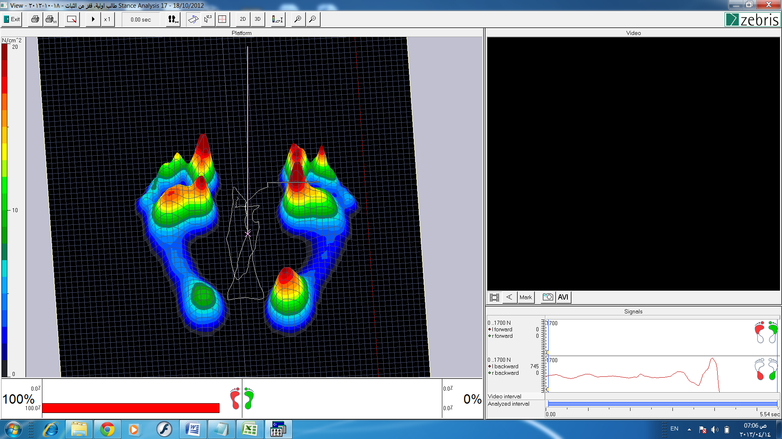

الشكل (3) يوضح واجهة البرنامج للاختبار على منصة قياس القوة

3-7 المعالجات الإحصائية :
تم استخدام الحقيبة الإحصائية spss لحساب العلاقات الارتباطية ومعادلة التنبؤ .
4- عرض النتائج ومناقشتها :
4-1 عرض النتائج :
4-1-1 عرض نتائج القياسات الانثروبومترية وعلاقتها بأقصى قوة والجدول (1) يبين ذلك
جدول (1)
يبين الأوساط الحسابية والانحرافات المعيارية وقيم الارتباط بين المؤشرات الجسمية ومتغير أقصى قوة
المؤشرات | الوسط الحسابي | الانحراف المعياري | ارتباط بيرسون للمؤشرات مع أقصى قوة
قياس وزن الجسم | 69.78 | 10.188307 | 0.6017
الطول الكلي | 175.3 | 6.0506198 | 0.3103
طول الجذع | 57.6 | 4.2237424 | 0.4733
طول الذراع | 76.5 | 3.9306488 | -0.066
طول الطرف السفلي | 99 | 3.0983867 | 0.8 952
عرض الكتفين | 47.4 | 2.3748684 | 0.8597
عرض الصدر | 38.7 | 2.4515301 | -0.044
عرض الورك | 49.2 | 3.544009 | 0.2675
محيط الكتفين | 105.1 | 5.5217751 | -0.17
محيط الصدر (شهيق) | 93.2 | 3.3406586 | 0.3324
محيط الورك | 94.8 | 6.0794737 | 0.5919
محيط الفخذ | 50.6 | 3.6386811 | 0.8 99
العمر | 24.4 | 2.5768197 | 0.4092
أقصى قوة | 1562.1 | 116.52849 | 1

يبين الجدول (1) إن الوسط الحسابي لقياس وزن الجسم (69.78) أما الانحراف المعياري (10.188307) أما ارتباط بيرسون مع أقصى قوة هو (0.6017) أما مؤشر الطول الكلي قد بلغ الوسط الحسابي (175.3) والانحراف المعياري (6.050691) أما ارتباط بيرسون مع أقصى قوة (0.3101) وقد بلغ المتوسط الحسابي لطول الجذع (57.6) والانحراف المعياري (4.2237424) إما ارتباط بيرسون هو (0.4733) أما مؤشر طول الذراع فان الوسط الحسابي (76.5) والانحراف المعياري (3.9306488) أما ارتباط بيرسون هو (-0.0669 أما مؤشر طول الطرف السفلي فان الوسط الحسابي هو (99) والانحراف المعياري (3.098367) أما ارتباط يرسون مع أقصى قوة (0.7952) أما مؤشر عرض الكتفين فان الوسط الحسابي (47.4) والانحراف المعياري (2.3748684) وارتباط بيرسون مع أقصى قوة (0.2597) ومؤشر عرض الصدر قد بلغ الوسط الحسابي (38.7) والانحراف المعياري (2.4515301) أما ارتباط بيرسون مع أقصى قوة (-0.044) أما مؤشر عرض الورك فالوسط الحسابي (49.2) والانحراف المعياري (3.544009) وارتباط بيرسون مع أقصى قوة (0.2675) إما مؤشر محيط الكتفين فان الوسط الحسابي هو (105.1) والانحراف المعياري (5.5217751 ) وارتباط بيرسون (-0.17) أما مؤشر محيط الصدر الشهيق فالوسط الحسابي (93.2) والانحراف المعياري (3.3406586) وارتباط بيرسون مع أقصى قوة (0.3324) أما مؤشر محيط الورك فالوسط الحسابي (94.8) والانحراف المعياري (6.0794737) وارتباط بيرسون (0.5919) ومؤشر محيط الفخذ الوسط الحسابي هو (50.6) والانحراف المعياري (3.6386811) وارتباط بيرسون مع أقصى قوة (0.5899) أما مؤشر العمر فان الوسط الحسابي (24.4) والانحراف المعياري (2.5768197) أما ارتباط بيرسون مع أقصى قوة (0.4092) أما مؤشر أقصى قوة فقد بلغ الوسط الحسابي (1562.1) والانحراف المعياري (116.52849) وارتباط بيرسون (1) وهو مؤشر ارتباط عالي 0

4-1-2 عرض نتائج القياسات الانثروبومترية وعلاقتها مع دفع القوة :
جدول (2)
يبين الأوساط الحسابية والانحرافات المعيارية وقيم الارتباط بين المؤشرات الجسمية ومتغير دفع القوة
المؤشرات | الوسط الحسابي | الانحراف المعياري | ارتباط بيرسون للمؤشرات مع دفع القوة
قياس وزن الجسم | 69.78 | 10.188307 | 0.98
الطول الكلي | 175.3 | 6.0506198 | 0.814
طول الجذع | 57.6 | 4.2237424 | 0.221
طول الذراع | 76.5 | 3.9306488 | 0.821
طول الطرف السفلي | 99 | 3.0983867 | 0.87
عرض الكتفين | 47.4 | 2.3748684 | -0.603
عرض الصدر | 38.7 | 2.4515301 | -0.044
عرض الورك | 49.2 | 3.544009 | -0.006
محيط الكتفين | 105.1 | 5.5217751 | -0.196
محيط الصدر (شهيق) | 93.2 | 3.3406586 | 0.019
محيط الورك | 94.8 | 6.0794737 | -0.014
محيط الفخذ | 50.6 | 3.6386811 | -0.008
العمر | 24.4 | 2.5768197 | -0.043
دفع القوة الكلي | 308.235 | 90.841626 | 1

يبين الجدول أعلاه الوسط الحسابي والانحراف المعياري وارتباط بيرسون للمؤشرات مع دفع القوة كما يأتي حيث إن قياس وزن الجسم فان الوسط الحسابي له (69.78) والانحراف المعياري هو (10.188307) أما ارتباط بيرسون فهو (0.98) وهو ارتباط عالي إما مؤشر الطول الكلي فان الوسط الحسابي (175.3) والانحراف المعياري ( 6.0506198) وارتباط بيرسون للمؤشرات مع دفع القوة هو (0.814) أما مؤشر طول الجذع فان الوسط الحسابي له (57.6) والانحراف المعياري (4.2237424) وارتباط بيرسون (0.221) ومؤشر طول الذراع فالوسط الحسابي هو (76.5) والانحراف المعياري (3.9306488) إما ارتباط بيرسون هو (0.821) فهي علاقة ارتباط عالية إما مؤشر طول الطرف السفلي فان الوسط الحسابي (99) والانحراف المعياري ( 3.0983867) أما ارتباط بيرسون هو (0.87) أما مؤشر عرض الكتفين فالوسط الحسابي (47.4) والانحراف المعياري (2.3748684) إما ارتباط بيرسون(0.603-) أما مؤشر عرض الصدر فان الوسط الحسابي (38.7) أما الانحراف المعياري (2.4515301) أما ارتباط بيرسون فهو ( 0.044-) أما مؤشر عرض الورك فالوسط الحسابي (49.2) والانحراف المعياري (3.544009) إما ارتباط بيرسون (0.006-) أما مؤشر محيط الكتفين فالوسط الحسابي هو ( 105.1) أما الانحراف المعياري فهو (5.5217751) أما ارتباط بيرسون (0.196 -) أما محيط الصدر شهيق فالوسط الحسابي هو (93.2) والانحراف المعياري (3.3406586) وارتباط بيرسون هو (0.019) أما مؤشر محيط الورك فالوسط الحسابي هو ( 94.8) والانحراف المعياري (6.0794737) وارتباط بيرسون (0.014-) أما مؤشر محيط الفخذ فالوسط الحسابي له (50.6) والانحراف المعياري (3.6386811) أما ارتباط بيرسون هو (0.008-) أما بالنسبة لمؤشر العمر فالوسط الحسابي (24.4) أما الانحراف المعياري (02.5768197) وارتباط بيرسون (0.034-) أما مؤشر دفع القوة الكلي فالوسط الحسابي هو(308.235)والانحراف المعياري هو(90.841629)أما ارتباط بيرسون للمؤشرات مع دفع القوة فهو(1)فقط فهو مؤشر ارتباط عالي وهو يدل على وجود ارتباط عالي

4-1-3 عرض نتائج القياسات الانثروبومترية وعلاقتها بالانجاز:
جدول (3) يبين الأوساط الحسابية والانحرافات المعيارية وقيم الارتباط بين المؤشرات الجسمية والمتغيرات الكينتيكية
والانجاز لمهارة القفز من الثبات
المؤشرات | الوسط الحسابي | الانحراف المعياري | ارتباط بيرسون للمؤشرات مع الانجاز
قياس وزن الجسم | 69.78 | 10.188307 | 0.168
الطول الكلي | 175.3 | 6.0506198 | 0. 77
طول الجذع | 57.6 | 4.2237424 | 0.704
طول الذراع | 76.5 | 3.9306488 | 0.84
طول الطرف السفلي | 99 | 3.0983867 | 0.826
عرض الكتفين | 47.4 | 2.3748684 | 0.413
عرض الصدر | 38.7 | 2.4515301 | -0.582
عرض الورك | 49.2 | 3.544009 | 0.318
محيط الكتفين | 105.1 | 5.5217751 | -0.394
محيط الصدر (شهيق) | 93.2 | 3.3406586 | -0.267
محيط الورك | 94.8 | 6.0794737 | 0.331
محيط الفخذ | 50.6 | 3.6386811 | 0.107
العمر | 24.4 | 2.5768197 | 0.014
الانجاز | 2.337 | 0.1744735 | 1
أقصى قوة | 1562.1 | 116.52849 | 0.884
دفع القوة | 308.235 | 90.841626 | 0.192
الزخم الايجابي | 487 | 32.58 | 0.49
الزخم السلبي | 558 | 74.3 | 0.97
زمن الزخم الايجابي | 0.32 | 0.15 | 0.46
زمن الزخم السلبي | 0.06 | 0.02 | 0.94
يبين الجدول أعلاه الوسط الحسابي والانحراف المعياري وارتباط يبرسون للمؤشرات مع الانجاز
يبين مؤشر قياس وزن الجسم إن الوسط الحسابي هو (69.78) أما الانحراف المعياري هو (10.18830) أما ارتباط بيرسون فهو (0.168) أما مؤشر الطول الكلي فالوسط الحسابي له (175.3) والانحراف المعياري هو (6.0506198) وارتباط بيرسون (0.77) أما مؤشر طول الجذع فالوسط الحسابي له (57.6) والانحراف المعياري له (4.2237424) أما ارتباط بيرسون (0.704) أما مؤشر طول الذراع فالوسط الحسابي هو (76.5) إما الانحراف المعياري (3.9306488) وارتباط بيرسون (0.84)إما مؤشر طول الطرف السفلي فالوسط الحسابي له (99) والانحراف المعياري (3.0983867) أما ارتباط بيرسون (0.826) أما مؤشر عرض الكتفين فالوسط الحسابي له (47.4) أما الانحراف المعياري هو (2.3748684) وارتباط بيرسون (0.13) أما مؤشر عرض الصدر الوسط الحسابي له (38.7) أما الانحراف المعياري (2.4515301) وارتباط بيرسون هو (0.582-) أما مؤشر عرض الورك فالوسط الحسابي هو (49.2) والانحراف المعياري له (3.544009) وارتباط بيرسون هو (0.318) أما مؤشر محيط الكتفين فالوسط الحسابي له (105.1) والانحراف المعياري هو (5.5217751) وارتباط بيرسون هو(0.394-) أما مؤشر محيط الصدر شهيق فالوسط الحسابي هو (93.2) أما الانحراف المعياري (3.34) أما ارتباط بيرسون (0.267-) أما مؤشر محيط الورك فالوسط الحسابي (49.2) أما الانحراف المعياري هو (6.0794737) وارتباط بيرسون للمؤشرات مع الانجاز (0.331) في حين مؤشر محيط الفخذ(50.6) والانحراف المعياري (3.6386811) أما ارتباط بيرسون (0.104) وتبين إن الوسط الحسابي للعمر (24.4) والانحراف المعياري (2.5768197) وارتباط بيرسون هو (0.014) أما مؤشر الانجاز فالوسط الحسابي له (2.337) والانحراف المعياري (0.1744735) وارتباط بيرسون هو (1) وهو ارتباط عالي أما مؤشر الانجاز فالانجاز فالوسط الحسابي له (2.337) والانحراف المعياري له (0.1744735) أما مؤشر ارتباط بيرسون هو (1) أما مؤشر أقصى قوة فالوسط الحسابي هو (1562.1) والانحراف المعياري هو (116.52849) وارتباط بيرسون هو (0.884) أما مؤشر دفع القوة فالوسط الحسابي له (308.235) أما الانحراف المعياري هو (90.841626) وارتباط بيرسون هو (0.192) أما مؤشر الزخم الايجابي فالوسط الحسابي هو (487) والانحراف المعياري له (32.58) أما ارتباط بيرسون هو( 0.89) أما مؤشر الزخم السلبي فالوسط الحسابي هو (558) والانحراف المعياري له (74.3) أما ارتباط بيرسون له (0.97) أما مؤشر زمن الزخم الايجابي فالوسط الحسابي له (0.32) والانحراف المعياري له (0.15) أما ارتباط بيرسون له (0.86) أما مؤشر زمن الزخم السلبي فالوسط الحسابي هو (0.06) والانحراف المعياري هو (0.02) أما ارتباط بيرسون هو (0.94) وهو ارتباط عالي 0

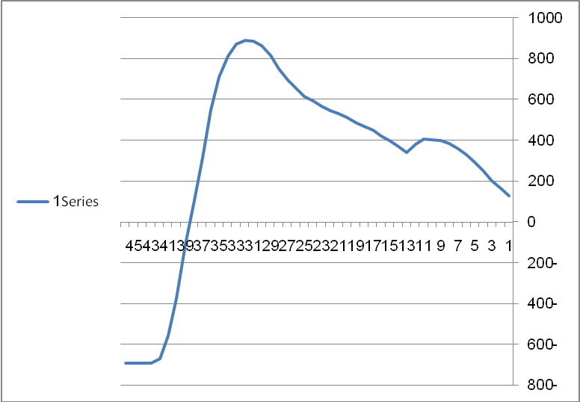

يوضح منحنى القوة والزمن لأحد الطلاب بعد طرح الوزن من الطالب

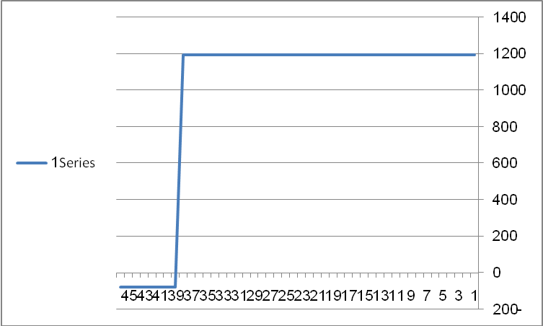

يوضح متوسط القوة في حالة الدفع الإيجابي والدفع السلبي

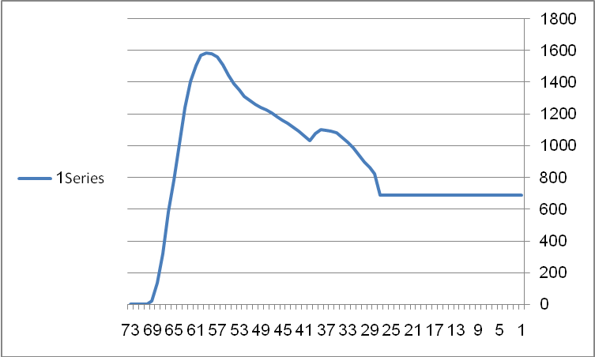
يوضح منحنى القوة والزمن مع وزن المختبر

يوضح منحنى القوة والزمن كما موضح بالبرنامج الخاص بالمنصة

4-2-1 مناقشة جدول (1)
في ضوء الدراسة الإحصائية التي أجريت وكما مبين في الجدول (1) أعلاه إن لقياس وزن الجسم علاقة ارتباط معنوية قد بلغ (0.6017) وهو يؤثر في أداء مهارة القفز من الثبات وهذا ما اثبت حسب ارتباط بيرسون للمؤشرات مع أقصى قوة فكلما كان وزن الجسم مناسب يعطي قوة دفع للجسم مساعدة على القفز على العكس من الأجسام البدينة وبالإضافة إلى إن الجسم المناسب الأقل وزن يكون اقل تعرض للجاذبية الأرضية إذ يمكن مقاومتها والقيام بالقفز ’ كما مبين الجدول مدى أهمية مؤشر طول الطرف السفلي (0.8952) وهو ارتباط عالي حيث أثبتت الإحصائيات الموجودة في الجدول مدى تأثيرها على الأداء في مهارة القفز وذلك واضح فيزيائيا من طول ذراع القوة يؤثر تأثير كبير على المقاومة (القوة × ذراعها = المقاومة × ذراعها) وذلك يوضح مدى أهميتها في أداء مهارة القفز.
وكذلك يؤثر عرض الكتفين فقد تبين إن لعرض الكتفين تأثير ايجابي يساعد جسم اللاعب (القافز) على الانتباه والتميز ومن المقصود بعرض الكتفين أي أن يكون عضليا مبني من قوة عضلية واضحة تمثل جسم رياضي مثالي لا من ناحية البدانة في عرض الكتفين بحيث يصعب توليد قوة تساعده في مواصلة التسلسل الحركي لأداء مهارة القفز ويمكن ملاحظة ذلك بشكل واضح من خلال اللاعبين (السباحين) وذلك ساعد القافز من توليد قوة في السلسلة الحركية أو الانتقال الحركي بصورة انسيابية في جسم اللاعب وبالتالي تعطي قوة دفع اكبر وهذا ما تتطلبه مهارة القفز.
في حين وجد ارتباط متوسط بين محيط الورك ومدى تأثيره على الأداء حيث ظهر في الجدول أعلاه رقم (1) ارتباط ليرسون مع أقصى قوة حيث كان محيط الورك (0.5919) وهو مؤشر متوسط قياسيا مع أقصى قوة للأداء.
إما محيط القفز(0.899) فأظهرت النتائج المجدولة وجود ارتباط عالي مع أقصى قوة حيث إن عضلات الفخذ لها تأثير ايجابي واضح وفعال في عملية القفز ’ إما أقصى قوة فهي علاقة ارتباط تامة ’ إما بقية المؤشرات فلا يوجد ارتباط مع أقصى قوة أي علاقة الارتباط معدومة أو ضعيفة جدا.

4-2-2 مناقشة جدول (2)
أما بالنسبة للجدول (2) الذي يبين ارتباط بيرسون للمؤشرات مع دفع القوة فتبين إن لبعض المؤشرات ارتباط واضح مبينآ صحة ذلك القيم الموجودة في الجدول الرقم السابق ذكره.
حيث وجد إن قياس وزن الجسم له ارتباط فعال ومؤثر وبشكل كبير بين وزن الجسم ومدى تأثيره على أداء القفز إذ كانت قيمة ارتباطه هي (0.98) وهي ارتباط عالي تدل على أهمية وزن الجسم ولائمته على أداء القفز بالصورة التي توصل اللاعب إلى الانجاز وقد اثبت ذلك احصائيآ.
وكذلك الطول الكلي ذا ارتباط وتأثير عالي حيث بلغ (0.814) وفي الحال تماما توقع إن تحصل على أداء أفضل في القفز من مؤشر الطول الكلي والحصول على مسافة قفز جيدة لما للطول الكلي اثر واضح فيزيائيا وطول ذراع القوة تعطي قوة دفع وبالتالي تحصل على مسافة أفضل .
بالإضافة إلى طول الذراع الأثر الذي تميز في مسافة القفز إذ يساعد على أداء المرجحة والارتقاء إلى ابعد مسافة ممكنة من خلال مساعدة المرجحة في نقل الجسم وإعطاء قوة دفع اكبر وبالتالي نحصل على رد فعل وهذا ما يتطلبه للحصول على مسافة قفز أفضل حيث بلغ طول الذراع (0.821) وهي تدل على ارتباط عالي وهو مؤشر جيد في الحصول على قوة دفع اكبر إما مؤشر طول الطرف السفلي فهو من المؤشرات الواضحة والمتوقعة إن تظهر وقد أثبتتها النتائج المجدولة الواضحة أعلاه في الجدول (2) حيث تساعد بشكل كبير وملحوض في عملية القفز لما لها من تأثير فعال حيث تعطي قوة دفع اكبر وبذلك يحصل الجسم على مسافة قفز اكبر وهذا ينطبق في المعادلة الفيزيائية (القوة × ذراعها = المقاومة ×ذراعها ) في حين كانت بقية المؤشرات لا توضح أي ارتباط مع دفع القوة الكلي وهذا ما تبين في الجدول (2) لبقية المؤشرات التي لم تحصل على قيم ارتباطيه تدل على أهمية ارتباطها ومدى فعاليتها أو مساهمتها في تحقيق مسافة قفز على الرغم من إن دفع القوة الكلي يؤثر بشكل تام على مسافة القفز وحسب الجدول وهود فع القوة الكلي (1) وهذا يدل على وجود ارتباط تام .

4-2-3 مناقشة جدول (3)
في الجدول (3) يبين مدى ارتباط المؤشرات التي تم ذكرها في الجدول مع الانجاز حسب مدى تأثيرها وسوف يتم مناقشتها وكما يلي :
إذ يدل الطول الكلي على انه من المؤشرات التي تدل على وجود ارتباط قد بلغ (0.77) وهو ارتباط ذا تأثير على الانجاز في القفز من الثبات’ وهذا وارد ومن البديهيات التي يمكن التأكيد عليها للحصول على أفضل انجاز وكذلك طول الذراع الذي تطرق إليه الجدول السابق لما له من تأثير في تحقيق الانجاز ’ بالإضافة إلى طول الطرف السفلي إذ يساعد وبشكل ملحوظ على تحقيق الانجاز إذ بلغ ارتباط هذا المؤشر بالانجاز (0.826) وهو ارتباط عالي وواضح إذ يمكن من خلال طول الطرف السفلي الحصول على قفز وبمسافة تفوق اللاعبين الذين يكون طول الطرف السفلي اقل وهذا ما اثبت في الارتباط المذكور انفآ .
إما مؤشر الانجاز فهو (1) وهذا ارتباط تام وأقصى قوة ايضآ هي (0.884) عالية ودفع القوة والزخم الايجابي والزخم السلبي وكذلك زمن الزخم الايجابي وزمن الزخم السلبي فهي مؤشرات لا يمكن الاستفادة منها في سبيل الحصول على الهدف وهو ما يسعى إليه الباحث في كيفية تحقيق أفضل قفز وهو يساعد أو يؤهل في الحصول على الهدف .
5- الاستنتاجات والتوصيات :
5-1 الاستنتاجات :
في ضوء نتائج البحث وتحليل البيانات احصائيآ التي تم الحصول عليها من خلال التصوير الفيديوي وتحليل المتغيرات البايوميكانيكية والنتائج التي تم التعرف عليها من خلال جهاز منصة القوة ’ حيث توصل الباحث إلى الاستنتاجات الآتية :
1- وجود علاقة ارتباط معنوية ايجابية بين القياسات الانثروبومترية وكل من(الطول الكلي ،طول الجذع ،طول الذراع ،طول الطرف السفلي )مع مسافة الانجاز .
- وجود علاقة ارتباط معنوية ايجابية بين المتغيرات الكيناتيكية (أقصى قوة ،الزخم لحظة الدفع السلبي ، وزمن الزخم الايجابي وزمن الزخم الايجابي )
- إن زيادة زمن الدفع السلبي يؤثر ايجابيا أكثر من الدفع الايجابي .
- أكد الباحث على أهمية أداء المرجحة والانثناء في مفاصل الجسم وقوة دفع الأرض للأداء الأمثل .
5- التعرف على بعض المؤشرات التي تؤثر تأثير سلبي على الأداء وكذالك الحركات التي تؤثر تأثير سلبي على زاوية المرجحة والحركات الزائدة أو عدم الحركة.
5-2 التوصيات :
في ضوء الدراسة التي قام بها الباحث وما أسفر عن تحليل الأداء وكذلك النتائج المثبتة في الجداول الإحصائية المعتمدة على جهاز منصة القوة في الوصول إلى التوصيات الآتية ليتم الحصول على أفضل أداء لمهارة القفز حيث تم وضع التوصيات التي يأمل الباحث الاستفادة منها قدر الإمكان في سبيل الوصول إلى مستويات عالية والتوصيات هي :
1- ضرورة اهتمام المدربين على كيفية انتقاء اللاعبين وعلى ضوء المؤشرات التي تساهم في الحصول على أفضل انجاز .
- ضرورة التركيز على المؤشرات ( وزن الجسم ’ الطول الكلي , طول الطرف السفلي , طول الذراعين , محيط الفخذ ) لإمكانية تطويرها من خلال التمارين لمساعدتها في الحصول على أفضل انجاز وهو الهدف .
- التركيز على زمن الارتقاء لإمكانية تحقيق مسافة قفز الناتجة من قوة دفع الأرض لتحقيق قوة رد فعل (القفز) المعاكسة لقوة دفع الأرض وبذلك نحصل على ابعد مسافة ممكنة .
- التركيز على حركة الذراعين ومدى تأثيرها في ارتقاء الجسم إلى أعلى مسافة قفز من خلال المرجحة وهذا يدل على دور الذراعين من خلال التسلسل الحركي لإعطاء جسم اللاعب إمكانية القفز .
- ضرورة إجراء دراسات مشابهة على أندية وفئات عمرية مختلفة لإمكانية الاستفادة منها لخدمة الرياضة بشكل عام .

المصادر
1 - محمد نصر الدين رضوان : المرجع في القياسات الجسمية , ط1، دار الفكر العربي ، 1997.
2- مروان عبد المجيد إبراهيم : الاختبارات والقياس في التربية الرياضية،ط1، عمان ،دار الفكر للطباعة والنشر والتوزيع، 1999 .
3- احمد محمد خاطر وعلي فهمي ألبيك : القباس في إعمال الرياضي , ط4, الإسكندرية ، دار الكتب الحديث ، 1996.
4- يوسف الشيخ وياسين صادق ، فسيولوجية الرياضة والتدريب : ( الإسكندرية ، منبع الفكر ، 1969).
5- جيرد هونموت : الميكانيكا الحيوية وطرق البحث العلمي للحركات الرياضية (ترجمة) كمال عبد الحميد ، القاهرة : مركز الكتاب للنشر ، 1999 .
6- صباح محمود ياسين إسماعيل : تقويم بعض المتغيرات الكينماتيكية في أداء الضرب الساحق العالي
( القطري والمستقيم) بالكرة الطائرة ، رسالة ماجستير ، غير منشورة ، جامعة البصرة ،2005 .
7- وجيه محجوب : طرائق البحث العلمي ونتائجه ، الموصل، دار الكتب للطباعة والنشر، 1988 .
8- فؤاد أبو حطب ومحمد سيف الدين فهمي: معجم علم النفس والتدريب، ج1، القاهرة مطابع الأميرية ن 1984 .

ملحق (1)
استمارة استطلاع أراء الخبراء والمختصين لتحديد أهمية القياسات الجسمية
بسم الله الرحمن الرحيم
الأستاذ المحترم
ينوي الباحث إجراء بحث بعنوان (نسبة مساهمة بعض القياسات الانثروبومترية وبعض المتغيرات البايوميكانيكة في مسافة القفز من الثبات)،يضع الباحث أمامكم مجموعة من مؤشرات القياسات الجسمية،ونظرا لما تتمتعون به من خبرات علمية أرجو بيان رأيكم حول صلاحية فقرات المقياس المعدل وذالك بوضع علامة () في الحقل المناسب ,كما أرجو إجراء ما ترونه من تعديلات0
شاكرين تعاونكم خدمة للمسيرة التربوية
اللقب العلمي
مكان العمل
التاريخ
التوقيع
الباحث

الملحق (2)
أسماء الخبراء والمختصين الذين حددوا أهمية القياسات الجسمية
ت | الاسم | اللقب العلمي | الاختصاص | مكان العمل
1- | د. نعيم عبد الحسين | أستاذ مساعد | بايوميكانيك | كلية التربية رياضية جامعة بابل
2- | د.أسامة عبد المنعم جواد | أستاذ مساعد | جمناستك | كلية التربية رياضية جامعة بابل
3- | د.رغدا حمزة السفاح | أستاذ مساعد | جمناستك | كلية التربية رياضية جامعة بابل
4- | د.هيثم حسين عبد | أستاذ مساعد | جمناستك | كلية التربية رياضية جامعة بابل
5- | د.رائد عبد الأمير | مدرس | جمناستك | مديرية التربية الرياضية والفنية جامعة بابل
6- | د.نبيل كاظم هويد | مدرس | كرة يد | كلية التربية رياضية جامعة بابل
7- | ماهر عبدا لله سلمان | مدرس مساعد | ساحة وميدان | كلية التربية رياضية جامعة ميسان

(1) محمد نصر الدين رضوان : المرجع في القياسات الجسمية ، ط1 ، القاهرة ، دار الفكر العربي ، 1997 ، ص20 .
(2) مروان عبد المجيد إبراهيم : الاختبارات والقياس في التربية الرياضية ، ط1 ، عمان ، دار الفكر للطباعة والنشر والتوزيع ، 1999 ، ص158 .
* ومنها المصادر والمراجع الآتية :- - محمد نصر الدين رضوان ، مصدر سبق ذكره ، ص31 . - احمد محمد خاطر وعلي فهمي ألبيك : القياس في المجال الرياضي ، ط4 ، الإسكندرية ، دار الكتب الحديث ، 1996 ، ص85 .
1- يوسف الشيخ ويس صادق ؛ فسيولوجيا الرياضة والتدريب : (الإسكندرية ، منبع الفكر ، 1969) ، ص25
(1) جيرد هوخموث . الميكانيكا الحيوية وطرق البحث العلمي للحركات الرياضية : (ترجمة ) كمال عبد الحميد ، القاهرة : مركز الكتاب للنشر ، 1999 ،ص 23-24 .
(1) وجيه محجوب : طرائق البحث العلمي ومناهجه ، الموصل ، دار الكتب للطباعة والنشر ، 1988 ، ص239 .
(2) فؤاد أبو حطب ومحمد سيف الدين فهمي : معجم علم النفس والتدريب ، ج1 ، القاهرة ، مطابع الأميرية ، 1984 ، ص58 .

